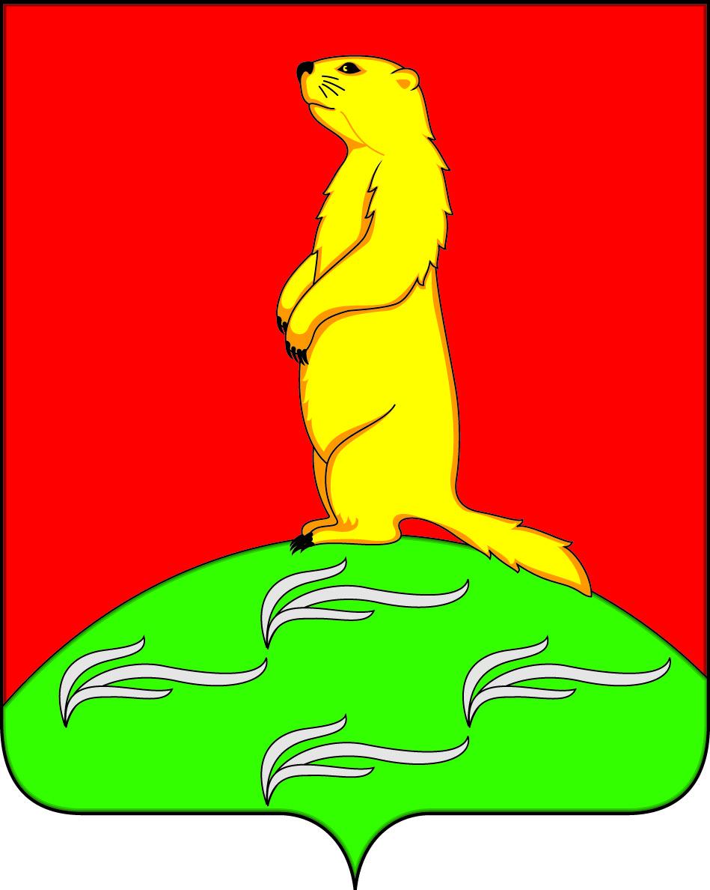
АДМИНИСТРАЦИЯ
ПЕРВОМАЙСКОГО СЕЛЬСКОГО ПОСЕЛЕНИЯ
БОГУЧАРСКОГО МУНИЦИПАЛЬНОГО РАЙОНА
ВОРОНЕЖСКОЙ ОБЛАСТИ
ПОСТАНОВЛЕНИЕ

от «27» мая 2020 г. № 19
с.Лебединка

О внесении дополнения в постановление
администрации Первомайского сельского поселения
Богучарского муниципального района
Воронежской области от 26.10.2018 № 40
«Об утверждении административного регламента
осуществления муниципального земельного
контроля на территории Первомайского
сельского поселения Богучарского
муниципального района»

В соответствии со ст. 72 Земельного кодекса Российской Федерации, Федеральными законами от 06.10.2003 № 131-ФЗ «Об общих принципах организации местного самоуправления в Российской Федерации», от 26.12.2008 № 294-ФЗ «О защите прав юридических лиц при осуществлении государственного контроля (надзора) и муниципального контроля», от 01.04.2020 № 98-ФЗ «О внесении изменений в отдельные законодательные акты Российской Федерации по вопросам предупреждения и ликвидации чрезвычайных ситуаций», Приказом Министерства экономического развития Российской Федерации от 30.04.2009 № 141 «О реализации положений Федерального закона «О защите прав юридических лиц и индивидуальных предпринимателей при осуществлении государственного контроля (надзора) и муниципального контроля», законом Воронежской области от 18.07.2016 № 106-ОЗ «О порядке осуществления муниципального земельного контроля на территории Воронежской области», постановлением правительства Воронежской области от 13.09.2011 № 812 «О порядке разработки и утверждения административных регламентов осуществления муниципального контроля органами местного самоуправления Воронежской области», Протестом прокуратуры Богучарского района от 30.04.2020 № 2-1-2020/78, Уставом Первомайского сельского поселения, администрация Первомайского сельского поселения постановляет:
1. Внести следующее дополнение в постановление администрации Первомайского сельского поселения Богучарского муниципального района Воронежской области от 26.10.2018 № 40 «Об утверждении административного регламента осуществления муниципального земельного контроля на территории Первомайского сельского поселения Богучарского муниципального района»:
1.1. Дополнить статью 1.1. части 1 административного регламента пунктом 1.1.5. следующего содержания:
"1.1.5. Если иное не установлено Правительством Российской Федерации, проверки в отношении юридических лиц, индивидуальных предпринимателей, отнесенных в соответствии со статьей 4 Федерального закона от 24 июля 2007 года N 209-ФЗ "О развитии малого и среднего предпринимательства в Российской Федерации" к субъектам малого и среднего предпринимательства, сведения о которых включены в единый реестр субъектов малого и среднего предпринимательства, не проводятся с 1 апреля по 31 декабря 2020 года включительно, за исключением проверок, основаниями для проведения которых являются причинение вреда или угроза причинения вреда жизни, здоровью граждан, возникновение чрезвычайных ситуаций природного и техногенного характера."
2. Контроль за исполнением настоящего постановления оставляю за собой.

Глава Первомайского сельского поселения В.В. Войтиков

